Laporan
Tugas Besar 1 IF2123 Aljabar Geometri

Sistem Persamaan Linier dan Aplikasinya

oleh

Aidil Rezjki Suljztan Syawaludin / 13517070
Edward Alexander Jaya / 13517115
Mohammad Ridwan Hady Arifin / 13517007
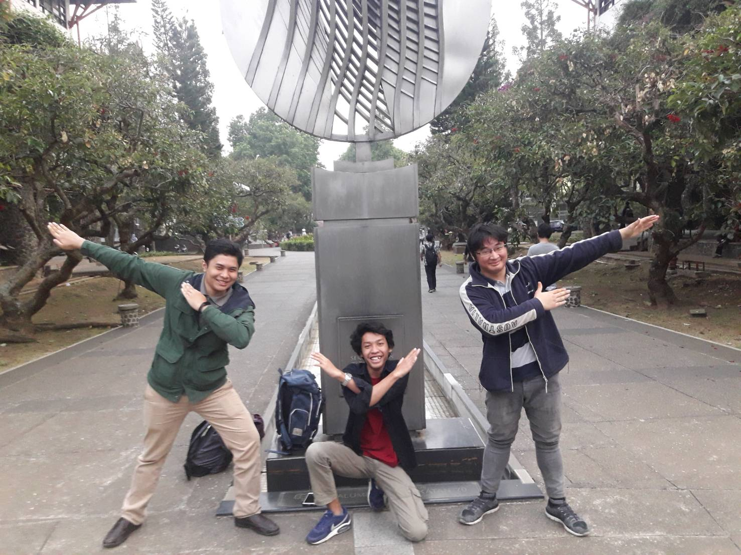

PROGRAM STUDI TEKNIK INFORMATIKA
SEKOLAH TEKNIK ELEKTRO DAN INFORMATIKA
INSTITUT TEKNOLOGI BANDUNG
BANDUNG
2018

BAB I
DESKRIPSI MASALAH

- Deskripsi Umum Tugas Besar
Pada tugas besar ini, mahasiswa harus membuat sebuah program dalam Bahasa Java yang mengimplementasikan metode eliminasi Gauss dan metode eliminasi Gauss-Jordan, dan mengaplikasikannya untuk persoalan interpolasi. Adapun spesifikasi program tersebut adalah sebagai berikut:
- Program dapat menerima masukan atau input baik dari keyboard maupun membaca masukan dari file teks. Masukan dari keyboard adalah m, n, koefisien a_{ij}, dan b_{i}. Jika masukan dari file maka file tersebut berbentuk matriks augmented tanpa tanda kurung. Misalnya,
3 | 4.5 | 2.8 | 10 | 12
-3 | 7 | 8.3 | 11 | -4
0.5 | -10 | -9 | 12 | 0

- Untuk persoalan interpolasi, masukan dari keyboard adalah n, (x₀, y₀), (x₁, y₁), ..., (x_{n}, y_{n}), dan nilai x yang akan ditaksir nilai fungsinya. Jika masukanya dari file, maka titik-titik dinyatakan pada setiap baris tanpa koma dan tanda kurung. Misalnya jika titik-titik datanya adalah (8.0, 2.0794), (9.0, 2.1972), dan (9.5, 2.2513), maka di dalam file teks ditulis sebagai berikut:

8.0 | 2.0794
9.0 | 2.1972
9.5 | 2.1972

- Luaran atau output program adalah solusi SPL. Jika solusinya tunggal, tuliskan nilainya. Jika solusinya tidak ada, tuliskan solusi tidak ada, jika solusinya banyak, maka tuliskan solusinya dalam bentuk parametrik (misalnya x₄ = -2, x₃ = 2s – t, x₂ = s, dan x₁ = t.
- Untuk persoalan polinom interpolasi, luarannya adalah persamaan polinom dan taksiran nilai fungsi pada x yang diberikan.
- Luaran program harus dapat ditampilkan pada layar komputer dan dapat disimpan ke dalam file teks.
- Bahasa program yang digunakan adalah Java dengan kakas pengembangan program menggunakan J2SE.
- Program tidak harus berbasis GUI, cukup text-based saja, namun tidak dilarang menggunakan GUI (memakai Eclipse).
- Program dapat dibuat dengan pilihan menu. Urutan menu dan isinya dipersilakan ditrancang masing-masing. Misalnya, menu:
MENU
1. Sistem Persamaaan Linier
2. Interpolasi Polinom
3. Keluar

Untuk setiap pilihan menu ada sub-menu lagi yaitu pilihan metode:

1. Metode elimnasi Gauss
2. Metode eliminasi Gauss-Jordan

- Bahasa Pemrograman yang Digunakan dan Abstraksi Program
Pada pembuatan program ini digunakan bahasa pemrograman Java dengan kakas pengembangan program menggunakan J2SE. Program untuk tugas ini sendiri tidak harus menggunakan Graphical User Interface, program diperbolehkan untuk dijalankan secara text-based, namun program dengan GUI tidak dilarang. Ketika program dijalankan, program menampilkan pilihan menu kepada pengguna, dan akan menerima masukan yang berupa pilihan dari menu tersebut. Selanjutnya program akan menjalankan perintah sesuai pilihan menu yang dimasukan oleh pengguna.

BAB II
TEORI SINGKAT

  - Matriks
Matriks merupakan kumpulan bilangan yang berbentuk segi empat yang tersusun dalam baris dan kolom. Sebagai contoh adalah sebuah matriks A sebagai berikut.
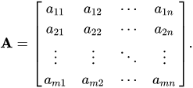
a_{ij} untuk setiap i = 1, 2,…, m dan j = 1, 2,…, n dinamakan unsur/entri/elemen matriks yang terletak pada baris ke-i dan kolom ke-j. Ukuran atau orde suatu matriks merupakan jumlah baris kali jumlah kolom. Jadi, matriks A pada contoh diatas merupakan sebuah matriks.berukuran m x n. Jika semua unsurnya matriks bernilai nol maka matriks tersebut dinamakan matriks nol.

    - Operasi Baris Elementer

Operasi baris elementer (OBE) merupakan operasi aritmatika (penjumlahan dan perkalian) yang dikenakan pada setiap unsur dalam suatu baris pada sebuah matriks. Operasi baris elementer meliputi :
- Pertukaran Baris
- Perkalian suatu baris dengan konstanta tak nol
- Penjumlahan hasil perkalian suatu baris dengan konstanta tak nol (seperti butir 2) dengan baris yang lain.

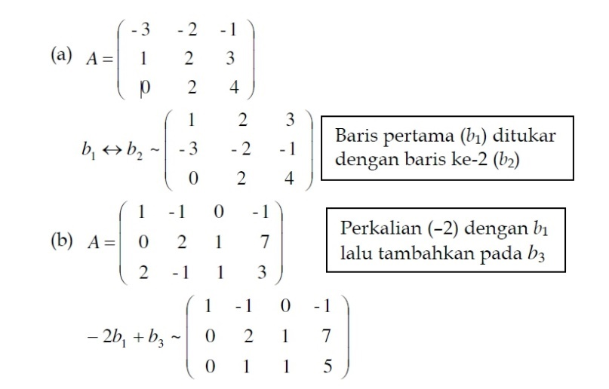

Ada beberapa definisi terkait OBE, yaitu:

$$\left(\begin{matrix}\begin{matrix}1 & -1 & 1 \\ 0 & 0 & 2 \\ 0 & 0 & 0\end{matrix} & \begin{matrix}3 \\ 1 \\ 0\end{matrix}\end{matrix}\right)$$

- Bilangan 1 (pada baris baris pertama kolom pertama) dinamakan satu utama.
  - Bilangan 2 pada baris ke-2 dinamakan unsur pertama tak nol pada baris ke-2.
  - Baris pertama dan ke-2 dinamakan baris tak nol, karena pada kedua baris tersebut memuat unsur tak nol.
  - Baris ke-3 dinamakan baris nol, karena setiap unsur pada baris ke-3 adalah nol.

Tujuan dilakukan operasi baris elementer pada suatu matriks adalah menghasilkan matriks yang memenuhi beberapa sifat berikut :
- Pada baris tak nol maka unsur tak nol pertama adalah 1 (membuat satu utama).
- Pada baris yang berturutan, baris yang lebih rendah memuat 1 utama yang lebih ke kanan.
- Jika ada baris nol (baris yang semua unsurnya nol), maka ia diletakkan pada baris paling bawah.
- Pada kolom yang memuat unsur 1 utama, maka unsur yang lainnya adalah nol.

Jika butir 1, 2, dan 3 dipenuhi, maka matriks hasil OBE dinamakan berbentuk epsilon baris (prosesnya dinamakan eliminasi Gauss). Sementara itu, jika semua poin dipenuhi matriks dinamakan berbentuk esilon baris tereduksi (prosesnya dinamakan eliminasi Gauss-Jordan).

    - Matriks dan Sistem Persamaan Linear
Persamaan linear adalah persamaan dimana peubahnya tidak memuat eksponensial, trigonometri (seperti sin, cos, dll.), perkalian, pembagian dengan peubah lain atau dirinya sendiri. Jadi, sistem persamaan linear merupakan sekumpulan pesamaan linear yang memuat sejumlah hingga peubah bebas yang saling terkait. Bentuk umum sistem persamaan linear :
$$a_{11} x_{1} +a_{12} x_{2} + .... + a_{1n} x_{n} =b_{1}$$
$$a_{21} x_{1} + a_{22} x_{2} + .... + a_{2n} x_{n} = b_{2}$$
:$:$
:$:$
$$a_{m1} x_{1} + a_{m2} x_{2} + .... + a_{mn} x_{n} = b_{m}$$
Sistem persamaan linear diatas dapat ditulis dalam bentuk matriks yaitu:
$$\left(\begin{matrix}\begin{matrix}\begin{matrix}a11 \\ a21\end{matrix} & \begin{matrix}a12 \\ a22\end{matrix}\end{matrix} & ⋯ & \begin{matrix}a1n \\ a2n\end{matrix} \\ ⋮ & ⋱ & ⋮ \\ \begin{matrix}am1 & am2\end{matrix} & ⋯ & amn\end{matrix}\right)\left(\begin{matrix}\begin{matrix}x1 \\ x2\end{matrix} \\ \begin{matrix}⋮ \\ xn\end{matrix}\end{matrix}\right)= \left(\begin{matrix}\begin{matrix}b1 \\ b2\end{matrix} \\ ⋮ \\ bn\end{matrix}\right)$$
Menentukan solusi persamaan linear dapat dilakukan dengan menggunakan operasi baris elementer (OBE). Langkah yang pertama adalah tulis kembali sistem persamaan linear dalam bentuk matriks yang diperbesar (augmented matrix).
Misalkan SPL
3x + 2y = 5
2x - y = 3
dapat ditulis dalam bentuk matriks yang diperbesar:
$$\left(\begin{matrix}3 & 2 \\ 2 & -1\end{matrix} | \begin{matrix}5 \\ 3\end{matrix}\right)$$
Selanjutnya dilakukan OBE pada matriks tersebut untuk menentukan solusinya.

    - Metode Eliminasi Gauss
Metode Eliminasi Gauss merupakan metode yang dikembangkan dari metode eliminasi, yaitu menghilangkan atau mengurangi jumlah peubah sehingga dapat diperoleh nilai dari suatu peubah bebas.
Suatu metode dimana bentuk matrik di atas, pada bagian kiri diubah menjadi matrik segitiga atas atau segitiga bawah dengan menggunakan OBE (Operasi Baris Elementer). Sehingga penyelesaian dapat diperoleh dengan metode subtitusi mundur sebagai berikut :
Pseudo-code terkait Metode Eliminasi Gauss
procedure Gauss
i transversal [IdxBrsMin(M)..NBrsEff(M)]
j transversal [i+1..NBrsEff(M)]
if (Elmt(M,j,i) != 0) then
multiplier <- Elmt(M,j,i)
divider <- Elmt(M,i,i)
k transversal [i..NKolEff(M)]
Elmt(M,j,k) -= multiplier*(Elmt(M,i,k))/divider;

    - Metode Eliminasi Gauss-Jordan
Metode Eliminasi Gauss Jordan merupakan pengembangan metode eliminasi gauss, hanya saja augmented matrik , pada sebelah kiri dirubah menjadi matriks diagonal
$$\left[\begin{matrix}\begin{matrix}a11 & a12 \\ a21 & a22\end{matrix} & ⋯ & \begin{matrix}a1n & b1 \\ a2n & b2\end{matrix} \\ ⋮ & ⋱ & ⋮ \\ \begin{matrix}an1 & an2\end{matrix} & ⋯ & \begin{matrix}ann & bn\end{matrix}\end{matrix}\right]→\left[\begin{matrix}\begin{matrix}1 & 0 \\ 0 & 1\end{matrix} & ⋯ & \begin{matrix}0 & d1 \\ 0 & d2\end{matrix} \\ ⋮ & ⋱ & ⋮ \\ \begin{matrix}0 & 0\end{matrix} & ⋯ & \begin{matrix}1 & dn\end{matrix}\end{matrix}\right]$$
Psedo-Code Metode Eliminasi Gauss-Jordan
Procedure Gauss_Jordan
Gauss()
Integer initialKol = 1;
J transversal [IdxKolMin(M)..NKolEff(M)]
if (isAllZeroKol(j))then
initialKol <- j
continue
else then
break
int i <- IdxBrsMin(M)
int j <- 1
int k <- NBrsEff(M)
while (i <= k)
if (i = k) then
i <- IdxBrsMin(M)
j++
k--
else then
found <- false;
int c = 1
while (not found and c <= NBrsEff(M) - i)
if (ELmt(M,i + c,i + j) != 0) then
found <- true
else then
c++
int jj <- IdxKolMin(M)
while (found AND jj < i + j) then
if (Elmt(M,i,jj) = 0 AND ELmt(M,i + c,jj)!= 0)then
found <- false
else then
jj++

if (found AND Elmt(M,i,i + j) != 0) then
multiplier = Elmt(M,i,i + j)
divider = Elmt(M,i + c,i + j)
n transversal [IdxKolMin(M)..NKolEff(M)]
Elmt(M,i,n) -= multiplier * Elmt(M,i + c,n)/divider
i++

- Interpolasi
Sistem persamaan linier memiliki banyak aplikasi dalam bidang sains dan rekayasa, salah satunya adalah mengestimasi nilai fungsi dengan interpolasi polinom. Persoalan interpolasi polinom adalah sebagai berikut: Diberikan n+1 buah titik berbeda, $(x_{0}, y_{0}),(x_{1}, y_{2}),..., (x_{n}, y_{n})$. Tentukan polinom $p_{n}(x)$ yang menginterpolasi (melewati) semua titik-titik tersebut sedemikian rupa sehingga $y_{i}= p_{n}(x_{i})$ untuk i = 0, 1, 2, …, n.
Setelah polinom interpolasi $p_{n}(x)$ ditemukan, $p_{n}(x)$ dapat digunakan untuk menghitung perkiraan nilai y di sembarang titik di dalam selang $[x_{0},x_{n}].$
Polinom interpolasi derajat n yang menginterplolasi titik-titik $(x_{0}, y_{0}),(x_{1}, y_{2}),..., (x_{n}, y_{n})$. adalah berbentuk $p_{n}\left(x\right)= a_{0}+ a_{1}x+ a_{2}x^{2}+ … + a_{n}x^{n}$ . Jika hanya ada dua titik, $(x_{0}, y_{0})$ dan $(x_{1}, y_{1})$, maka polinom yang menginterpolasi kedua titik tersebut adalah $p_{2}\left(x\right)= a_{0}+ a_{1}x$ yaitu berupa persamaan garis lurus. Jika tersedia tiga titik, $\left(x_{0}, y_{0}\right),$ $\left(x_{1}, y_{1}\right)$ dan $(x_{2}, y_{2})$ maka polinom yang menginterpolasi ketiga titik tersebut adalah $p_{2}\left(x\right)= a_{0}+ a_{1}x+ a_{2}x^{2}$ atau persaman kuadrat dan kurvanya berupa parabola. Jika tersedia empattitik, $\left(x_{0}, y_{0}\right),$ $\left(x_{1}, y_{1}\right), (x_{2}, y_{2})$ dan $(x_{3}, y_{3})$ polinom yang menginterpolasi keempat titik tersebut adalah $p_{3}\left(x\right)= a_{0}+ a_{1}x+ a_{2}x^{2}+ a_{3}x^{3}$, demikian seterusnya. Dengan cara yang sama kita dapat membuat polinom interpolasi berderajat n untuk n yang lebih tinggi asalkan tersedia (n+1) buah titik data. Dengan menyulihkan $\left(x_{i}, y_{i}\right)$ ke dalam persamaan polinom $p_{n}\left(x\right)= a_{0}+ a_{1}x+ a_{2}x^{2}+ … + a_{n}x^{n}$ untuk i= 0, 1, 2, …, n, akan diperoleh n buah sistem persamaan lanjar dalam a0, a1,a2, …, an,
$$a_{0}+ a_{1}x_{0}+ a_{2}{x_{0}}^{2}+ … + a_{n}{x_{0}}^{n}=y_{0}$$
$$a_{0}+ a_{1}x_{1}+ a_{2}{x_{1}}^{2}+ … + a_{n}{x_{1}}^{n}=y_{1}$$
$$…. ……$$
$$a_{0}+ a_{1}x_{n}+ a_{2}{x_{n}}^{2}+ … + a_{n}{x_{n}}^{n}=y_{n}$$
Solusi sistem persamaan lanjar ini, yaitu nilai a0, a1, …, an, diperoleh dengan menggunakan metode eliminasi Gauss yang sudah anda pelajari.

BAB III
IMPLEMENTASI PROGRAM

  - Class Matrix

Matriks(int BrsEff, int KolEff)
Kontruktor kelas Matriks

Void MakeEmpty(int BrsEff, int KolEff)
I.S. Sembarang
F.S terbentuk matriks kosong dengan ukuran BrsEff x KolEff

Void BacaMatriks(int brsMax, int kolMax)
I.S. brsMax dan kolMax terdefinisi
F.S. M terdefinisi nilai elemen efektifnya, berukuran brsMax x kolMax

Void BuatMatriksInterpolaso(int brsMax)
I.S brsMax terdefinisi
F.S tebentuk matriks untuk melakukan operasi dari Interpolasi dengan ukuran brsMax x (brsMax+1)

Void TulisMatriks()
I.S Matriks Terdefinisi
F.S Nilai M(i,j) ditulis ke layar per baris per kolom, masing-masing elemen per baris
dipisahkan sebuah spasi

Boolean isAllZeroBrs(int idxBrs)
Mengembalikan true apabila satu baris dalam matriks bernilai 0 semua

Boolean isAllZeroKol(int idxKol)
Mengembalikan true apabila satu kolom dalam matriks bernilai 0 semua

Void TukarBrs(int idxBrs1, int idxBrs2)
I.S. Matriks terdefinisi
F.S. Baris di idxBrs1 bertukar dengan baris pada idxBrs2 dan sebaliknya

Void IdentifyBrs(int idxBrs)
I.S Matriks terdefinisi
F.S Baris ke-idxBrs pada Matriks memiliki “leading one”, yaitu dengan cara membagi seluruh baris dengan elemen tidak 0 terkiri.

  - Class Solution

Solution (int ArrBrsEff)
Konstruktor untuk membuat Array Solution
Void MakeArray(int ArrBtsEff)
Prosedur untuk membuat Array of String berukuran ArrBrsEff yang ‘kosong’, yaitu semua elemennya terisi dengan “”

Public void printSolution()
I.S Array Solution telah terisi,
F.S Semua isi dari Array Solution telah ditampilkan ke layer dengan format xi = Solution[i] serta telah di cetak kedalam file Eksternal dengan nama “Solusi.txt”

  - Class Gauss

Gauss(Matiks m)
Konstruktor pembentuk Matriks Gauss

Void CreateEchelon()
I.S. Matriks terdefinisi dengan ukuran sesuai keinginan pengguna
F.S Menghasilkan matriks Echelon dengan metode Gauss

Void CreateReducedEchelon()
I.S Matriks terdefinisi dengan ukuran sesuai keinginan pengguna
F.S Menghasilkan matriks Reduced Row Echelon dengan metode Gauss-Jordan

Void CleanMatriks()
I.S.Matriks terdefinisi
F.S Menghasilkan matriks yang “Clean” yaitu matriks dimana baris yang berisi semua elemen 0 ditukar posisinya ke baris paling bawah

Boolean isSolvable()
Mengembalikan true jika matriks hasil solusi, baik unik maupun tak hingga. Menghasilkan false jika matriks tidak memiliki solusi

Boolean isInfiniteSolution()
Menghasilkan true jika matriks memiliki solusi tak hingga, dan false jika memiliki solusi unik atau bahkan tidak memiliki solusi

Public Void Solusi (Solution S1)
I.S Matriks terdefinisi sebagai matriks hasil dari Elimnasi Gauss atau Gauss Jordan
F.S Mengeluarkan solusi tergantung pada jenis solusi yang dimiliki oleh matriks, jika solusinya unik, panggil Prosedur backSubtitution, jika tak hingga, panggil paramSol

Public void BackSubtitution (Solution S1)
I.S. Matriks terdefinisi dan merupakan matriks hasil Eliminasi Gauss(REF) ataupun Gauss-Jordan(RREF), dan bukan merupakan matriks yang memiliki solusi tak hingga.
F.S Array Solution telah terisi dengan solusi dari matriks Gauss(REF) ataupun Gauss-Jordan(RREF).

Public void ParamSol(Solution S1)
I.S Matriks terdefinisi dan merupakan matriks hasil Eliminasi Gauss ataupun Gauss Jordan dengan solusi parametrik (Solusi Tak Hingga)
F.S Array Solution telah terisi dengan solusi dari matriks tersebut

  - Class FileEksternal

Void AssignNamaFile(String X)
I.S Sembarang
F.S Nama file yang akan dibaca, telah terdefinisi

Int GetNElemtFileSPL()
Mengembalikan banyaknya elemen dalam file SPL yang dibaca

Int GetNBrsFileSPL(String X)
Mengembalikan jumlah Baris dari file matriks yang dibaca

Int GetNKolomFileSPL(String X)
Mengembalikan jumlah Kol dari file matriks yang dibaca

Void BacaMatriksFileSPL(Matriks M, String X)
I.S. Matriks telah didefinisikan dan siap dipakai, File Eksternal dengan nama yang sesuai input terdefinisi
F.S Semua elemen yang ada dalam File Eksternal telah selesai dibaca dan Matriks telah terisi olehnya

Void BacaMatriksFileInterpolasi(Matriks M,String X)
I.S. Matriks telah didefinisikan dan siap dipakai, File Eksternal dengan nama yang sesuai input terdefinisi
F.S Semua elemen yang ada dalam File Eksternal telah selesai dibaca dan Matriks Interpolasi telah terisi olehnya.

BAB IV
EKSPERIMEN
1 | 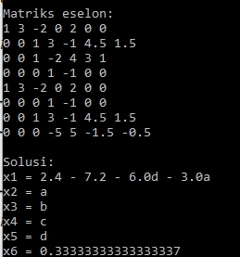
2 | 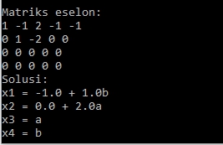
 | 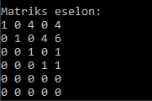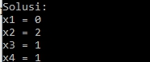
4 | 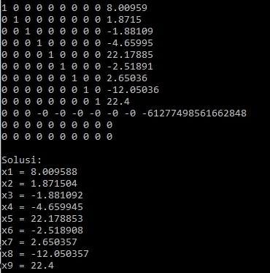
5 | 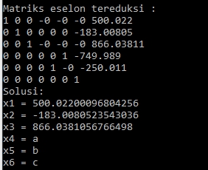
6 | 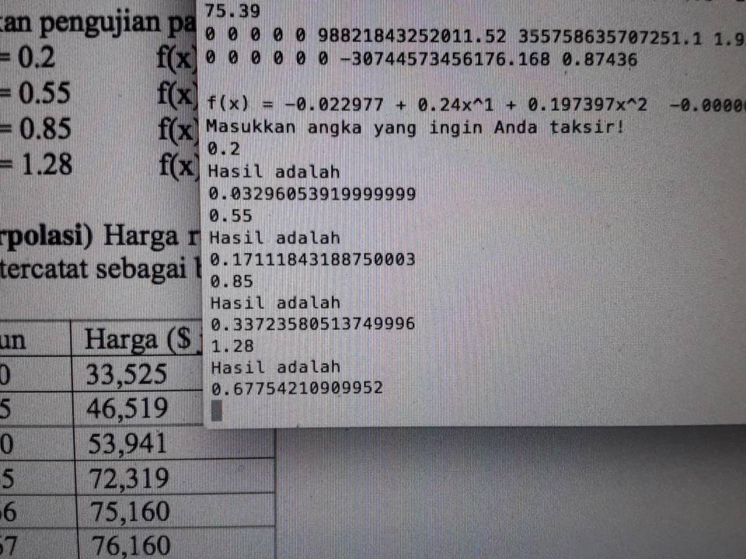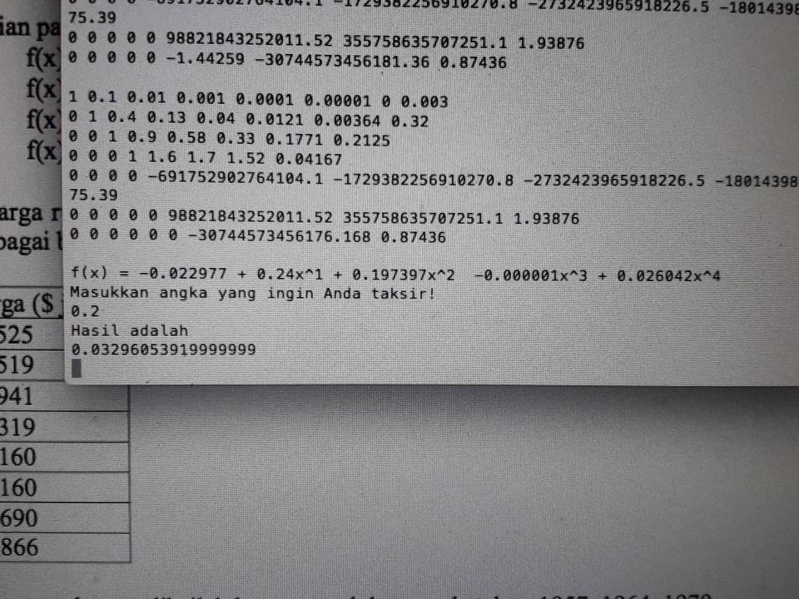

BAB V
KESIMPULAN, SARAN DAN REFLEKSI
  - Kesimpulan
Meninjau dari proses pengerjaan dan eksperimen yang dilakukan, penulis dapat menarik beberapa kesimpulan :
- Bahasa Pemrogaman java merupakan bahasa pemrogaman yang sangat modular, mudah dibaca kodenya, serta dapat dijalankan pada sistem operasi apapun.
- Tidak semua Sistem Persamaan Linier memiliki solusi unik, ada pula yang memiliki solusi parametrik, bahkan ada juga yang tidak memiliki solusi sama sekali.
- Penggunaan Sistem Persamaan Linier dan Interpolasi dapat diterapkan dalam berbagai bidang keilmuan baik ilmu murni maupun terapan.
  - Saran
Tim penulis ingin memberikan saran agar program terbaik dalam Angkatan penulis, tidak hanya disimpan dan berhenti sebagai pemenuhan Tugas Besar. Namun, menimbang diperlukannya program ini dalam banyak mata kuliah di ITB, sebaiknya program terbaik tersebut juga dipublikasikan, setidaknya kepada khalayak ITB, agar program ini memiliki nilai kebermanfaatan.
  - Refleksi
Dalam pengerjaan tugas ini, penulis mendapatkan beberapa pelajaran berharga. Dalam hal teknis, penulis mendapatkan pengalaman dalam mengimplementasikan bahasa java untuk membuat program. Selain itu, penulis juga menjadi lebih paham tentang Sistem Persamaan Linier, Gauss, Gauss-Jordan, serta Interpolasi. Dalam hal sosial, penulis mendapatkan pelajaran mengenai kerja sama tim ,toleransi, menghormati pendapat dan tentang bersosialisasi dengan teman satu tim. Selain 2 kategori tersebut, penulis juga mendapatkan pelajaran penting mengenai manajemen waktu dan buruknya menunda nunda suatu pekerjaan. Dari hasil refleksi ini, Penulis berharap dalam tugas tugas lain yang akan datang, dapat dikerjakan dengan lebih baik lagi.

DAFTAR PUSTAKA
Adiwijaya (t.thn), Bab 1: Matriks dan Operasinya; Bab 3: Sistem Persamaan Linear, Dalam Adiwijaya, Aljabar Linear Elementer.
StackOverflow, https://stackoverflow.com , diakses pada 21 September 2018 hingga 5 Oktober 2018
Tugas Besar 1 IF2123 Aljabar Geometri: Sistem Persamaan Linier dan Aplikasinya. (2018, September), Bandung: Program Studi Informatika Institut Teknologi Bandung.
Zainuddin, Ahmad (2014), Penyelesaian Persamaan Simultan Metode Eliminasi Gauss Jordan, Workshop Metode Numerik, Politeknik Elektronika Negeri Surabaya.
Zainuddin, Ahmad (2014), Penyelesaian Persamaan Simultan Metode Eliminasi Gauss, Workshop Metode Numerik, Politeknik Elektronika Negeri Surabaya.

